Sprawdzian z Legendy Wars i Sawa. Powodzenia

- Przeczytaj zdania, odpowiedz na pytania.

Dawno, dawno temu nad brzegiem Wisły żył rybak Wars ze swoją piękną żoną Sawą.

Kto mieszkał na rzeką?

Młody rybak codziennie wypływał w swojej łodzi na środek rzeki, zarzucał sieci i złowione ryby przywoził na brzeg, a potem wywoził na targ i sprzedawał.

Co łowił Wars?

Gdzie sprzedawał swoje ryby?

- Jak oni mają na imię? Podpisz obrazki.

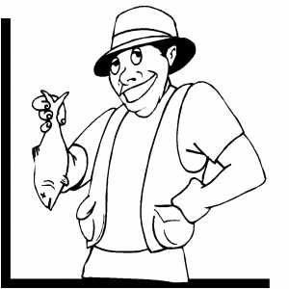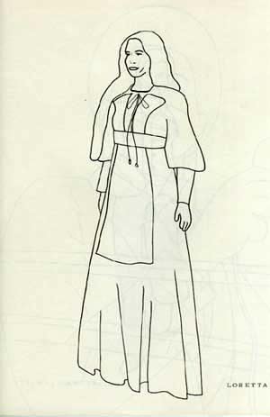

.............................................. ...................................................

- Czym zajmuje się rybak?

........................................................................................................................................

........................................................................................................................................

- Pokoloruj obrazek zgodnie z opisem.

Rybak ma niebieską czapkę, zieloną koszulę i brązowe spodnie. Jego skarpety są zielone.

